lambda
函数式编程是种编程方式，它将电脑运算视为函数的计算。函数编程语言最重要的基础是λ演算（lambda calculus），而且λ演算的函数可以接受函数当作输入（参数）和输出（返回值）。

lambda表达式语法
(parameters) -> expression 或 (parameters) ->{ statements; }

重要特征
- 可选类型声明：不需要声明参数类型，编译器可以统一识别参数值。
- 可选的参数圆括号：一个参数无需定义圆括号，但多个参数需要定义圆括号。
- 可选的大括号：如果主体包含了一个语句，就不需要使用大括号。
- 可选的返回关键字：如果主体只有一个表达式返回值则编译器会自动返回值，大括号需要指定明表达式返回了一个数值。

变量作用域
lambda 表达式只能引用标记了 final 的外层局部变量，这就是说不能在 lambda 内部修改定义在域外的局部变量，否则会编译错误。

lambda常用应用场景

对象排序
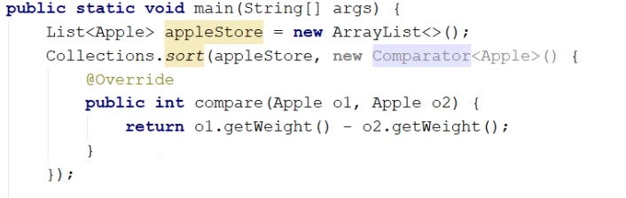

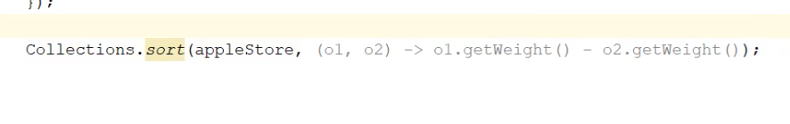
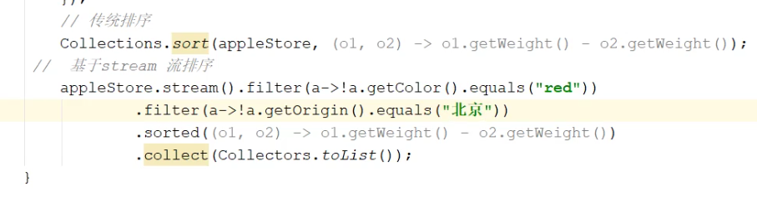
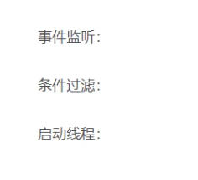
动态代理

方法引用
方法引用通过方法的名字来指向一个方法。
方法引用是用来直接访问类或者实例的已经存在的方法或者构造方法。方法引用提供了一种引用而不执行方法的方式，它需要由兼容的函数式接口构成的目标类型上下文。计算时，方法引用会创建函数式接口的一个实例。

函数式接口
函数式接口(Functional Interface)就是一个有且仅有一个抽象方法，但是可以有多个非抽象方法的接口。

函数式接口特征
- 接口标注了@FunctionInterface 注解
- 接口中只有一个抽象方法，会被编译器自动标注为函数式接口
- 接口中有一个抽象方法，同时包含了Object类的抽象方法也会被识别成抽象接口

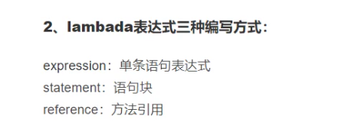
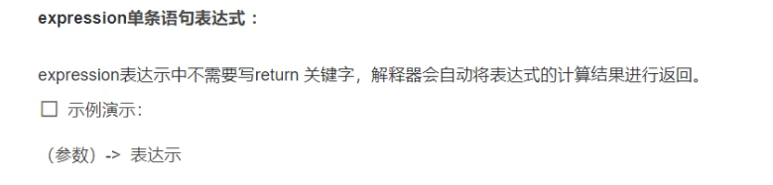
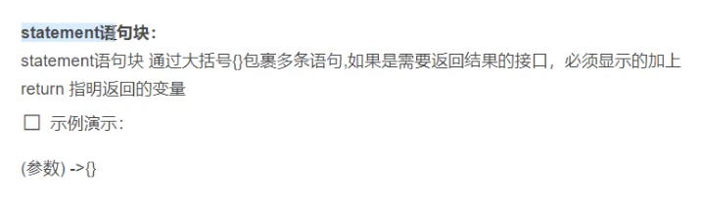
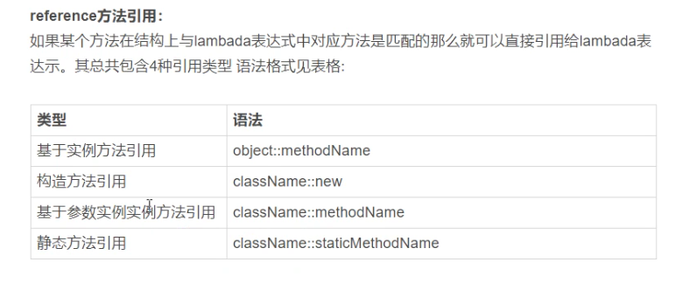
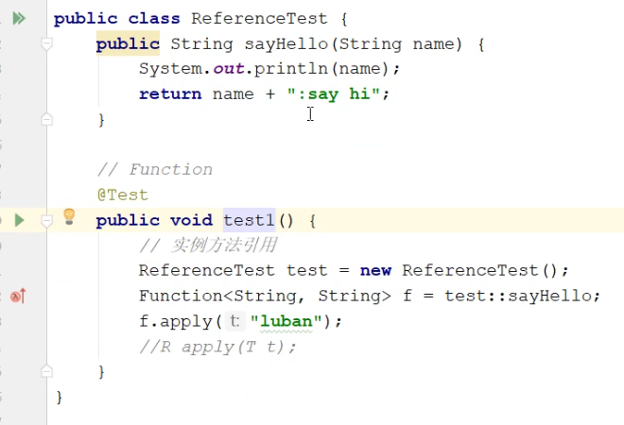
构造方法引用
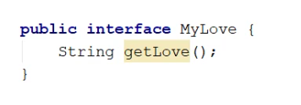
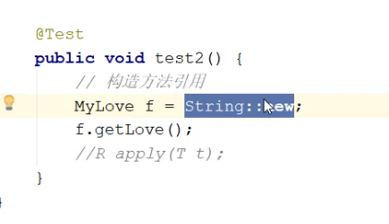
基于参数实例方法引用
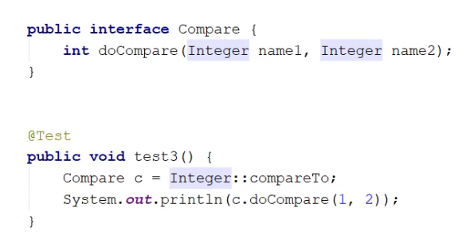

静态方法引用
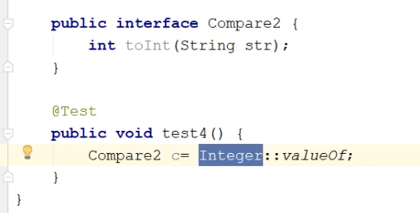

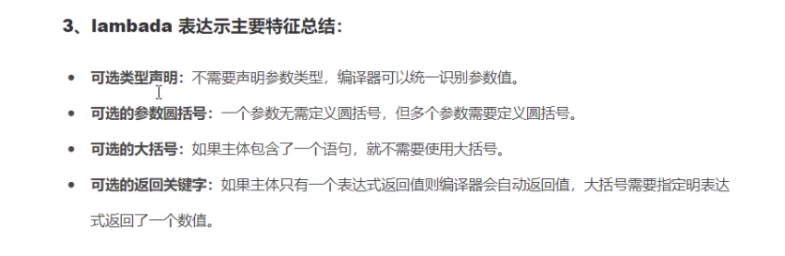

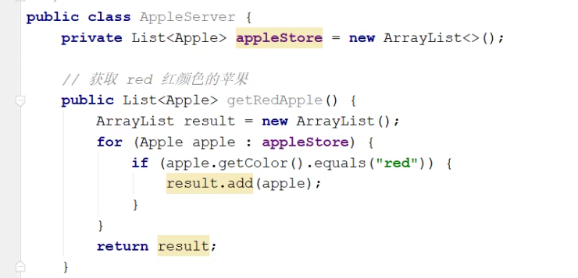
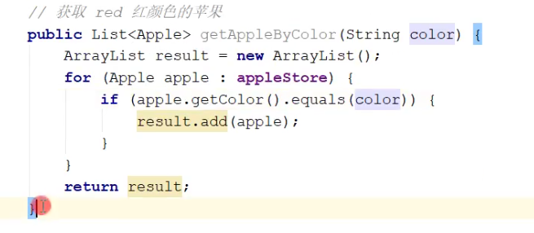
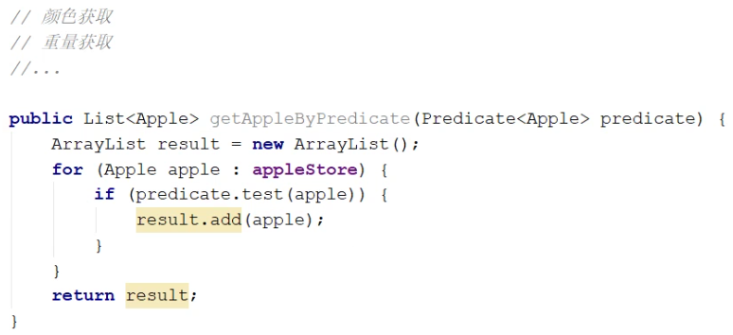
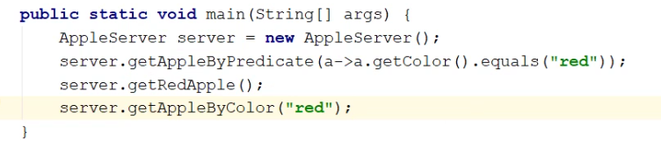

Function

Stream
Stream是对集合的包装,通常和lambda一起使用。 使用lambdas可以支持许多操作,如 map, filter, limit, sorted, count, min, max, sum, collect 等等。 同样,Stream使用懒运算,他们并不会真正地读取所有数据,遇到像getFirst() 这样的方法就会结束链式语法。

介绍
Stream（流）是一个来自数据源的元素队列并支持聚合操作

元素：是特定类型的对象，形成一个队列。Java中的Stream并不会存储元素，而是按需计算。

数据源 ：流的来源。可以是集合，数组，I/O channel，产生器generator等。

聚合操作： 类似SQL语句一样的操作，比如filter, map, reduce, find,match, sorted等。

和以前的Collection操作不同，Stream操作还有两个基础的特征：

Pipelining:：中间操作都会返回流对象本身。这样多个操作可以串联成一个管道，如同流式风格（fluent style）。这样做可以对操作进行优化，比如延迟执行(laziness)和短路( short-circuiting)。

内部迭代：以前对集合遍历都是通过Iterator或者For-Each的方式,显式的在集合外部进行迭代，这叫做外部迭代。Stream提供了内部迭代的方式，通过访问者模式(Visitor)实现。

生成流
在Java 8中，集合接口有两个方法来生成流：
1、stream() −为集合创建串行流。
2、parallelStream() − 为集合创建并行流。
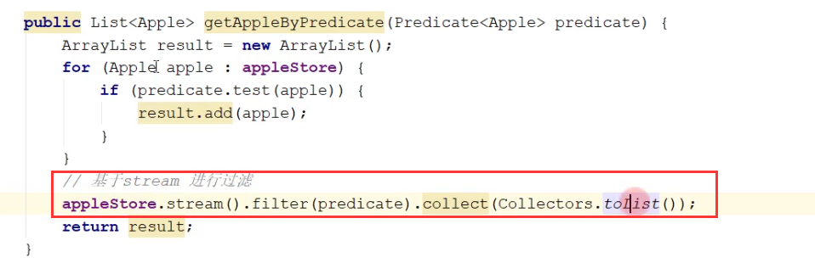

Predicate

默认方法

Optional

